PSI-5796 Processamento e Análise de Imagens e Vídeos
Primeiro Período de 2009 1º exercício-programa Prof. Hae
Data de entrega: 14/abril/2009 (terça-feira) até 24:00 horas

Obs. 1: Cada dia de atraso acarreta uma perda de 1 ponto no exercício.
Obs. 2: Este EP deve ser resolvido individualmente. Não serão aceitos EPs iguais ou em grupo.
Obs. 3: Procure enviar um único email para entregar o seu EP. Se você enviar dois ou mais emails, ignorarei os emails anteriores e considerarei somente o email enviado por último.

Faça o programa EP1.CPP em C/C++ que, dada uma imagem binária b?.bmp com as letras H, V, W, X (arial negrito, diferentes rotações e escalas), cria a imagem colorida c?.tga pintando cada letra de uma cor. Por exemplo, executando o comando abaixo, o programa deve ler a imagem b1.bmp e gerar a imagem c1.tga.
c:\diretorio>ep1 b1.bmp c1.tga

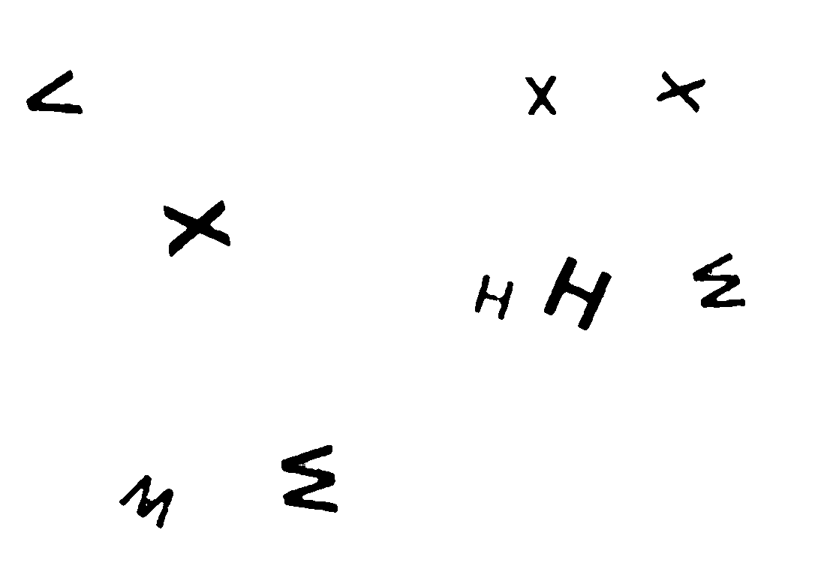  b1.bmp | 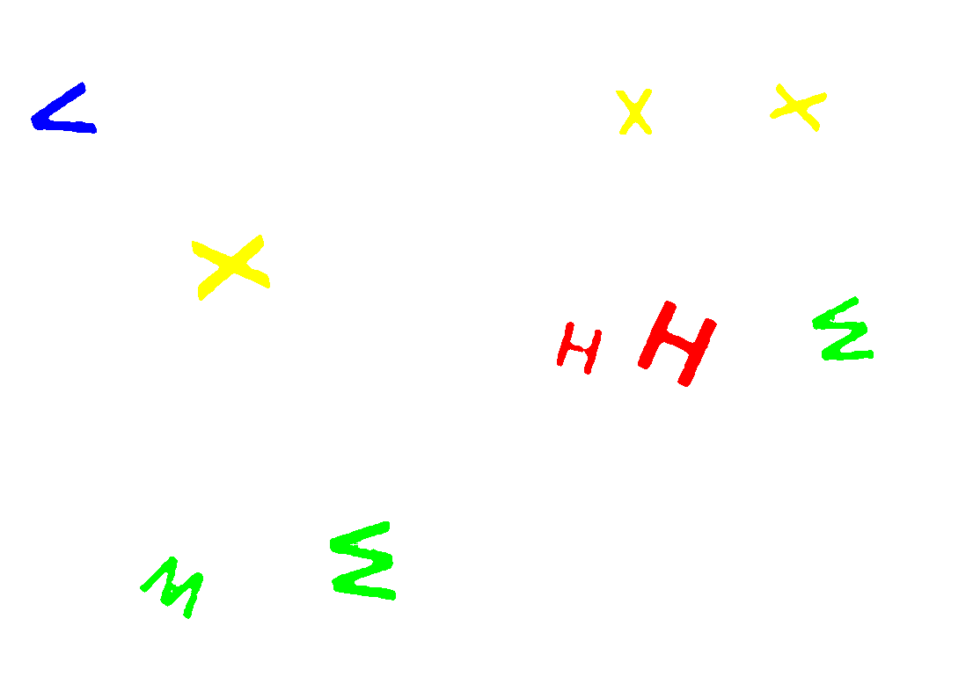  c1.tga

Obs. 1: Pode usar ou não o sistema Proeikon.
Obs. 2: Teste o seu programa para as quatro imagens b?.bmp:
http://www.lps.usp.br/~hae/psi5796-05/ep1-2009/b*.bmp
Obs. 3: Se você fez os programas utilizando Proeikon/Devcpp, entregue apenas o programa fonte (ep1.cpp) e um documento PDF (Acrobat) ou DOC (MS-Word) com os comentários que achar convenientes. Neste documento, descreva (em português) o seu método, a seqüência de operações efetuadas e inclua as imagens intermediárias que possibilite entender o método. A entrega do comentário é obrigatório. Se você fez os programas utilizando compilador ou biblioteca diferente de Proeikon/Devcpp, deve entregar também o programa executável (ep1.exe). Cuidado: Alguns servidores de emails possuem anti-vírus que bloqueia envio/recepção de emails com arquivo EXE embutido.
Obs. 4: Compacte todos os arquivos como SeuNome_Sobrenome.ZIP e envie um email colocando como assunto “PSI5796 EP1” para o endereço abaixo:
- hae@lps.usp.br

